附件8
广州市花都区教师资格认定体检指定医院
花都区人民医院

网上预约流程
一、扫码关注“广州市花都区人民医院体检中心”公众号

二、选择页面下方“体检预约”，再点击“个检预约”
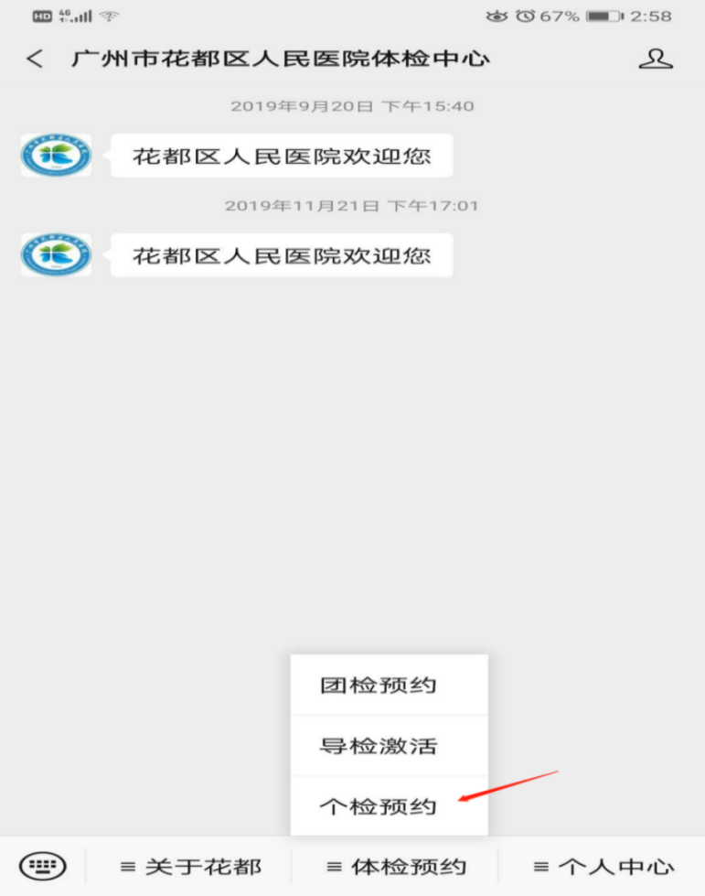
- 进入个检预约界面，选择下方“微信预约体检”
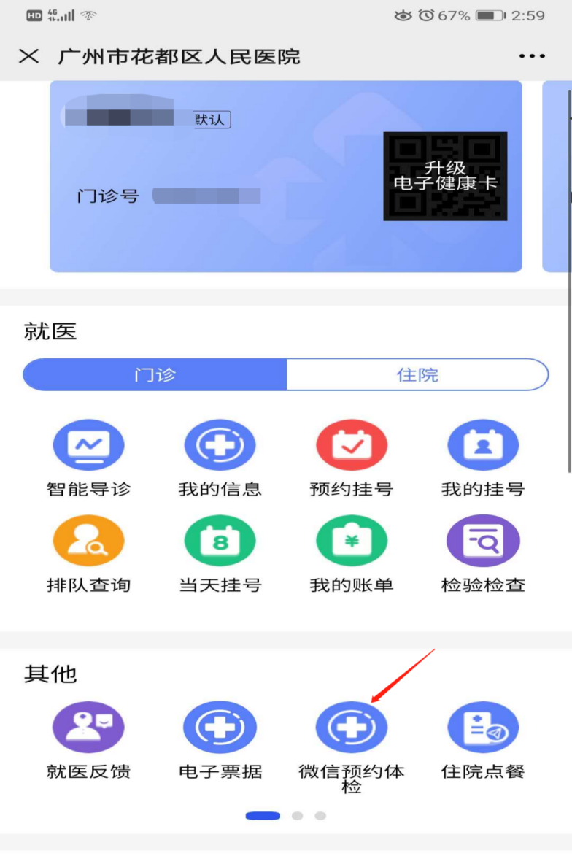

- 选择体检人（若微信未绑定体检人在花都区人民医院的就诊卡，可在线建立），根据实际报考教资类别（普通教师或幼师）选择相应的体检套餐。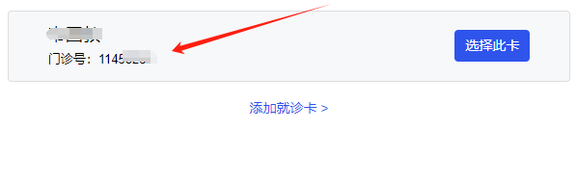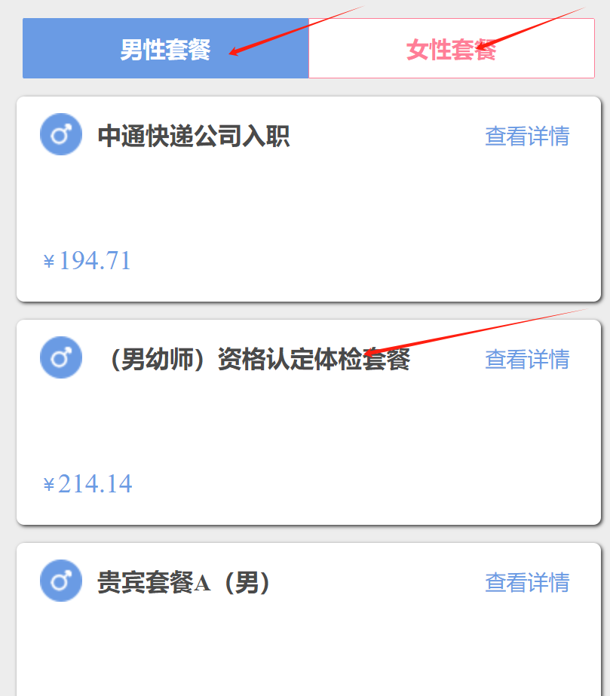

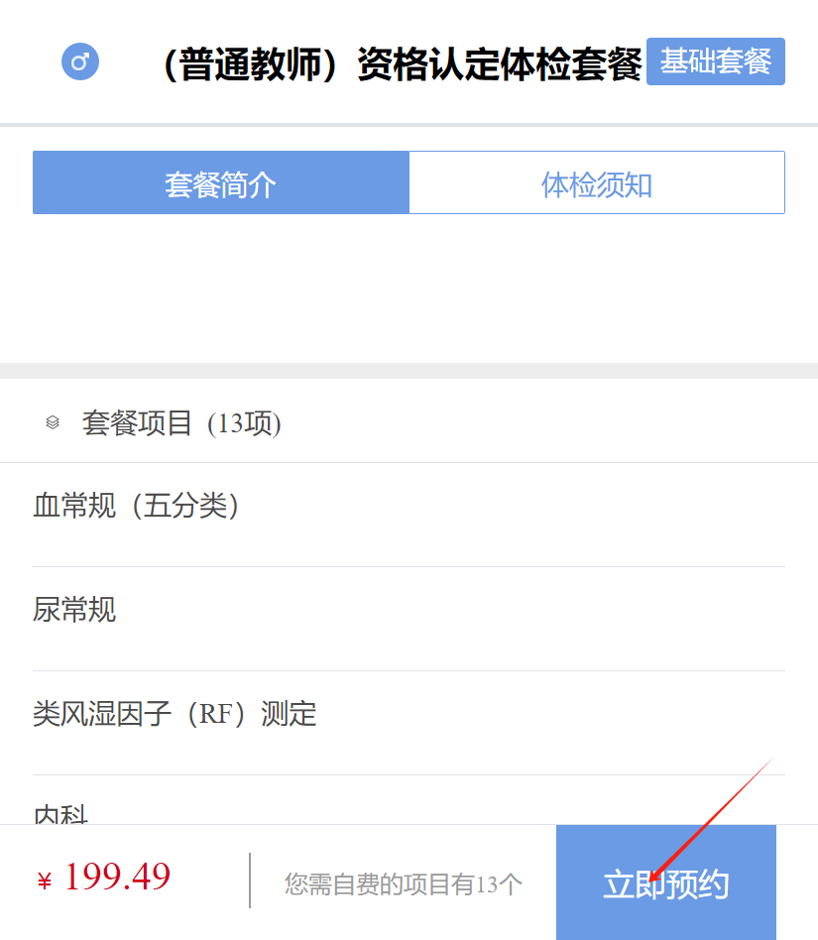
- 日期确认
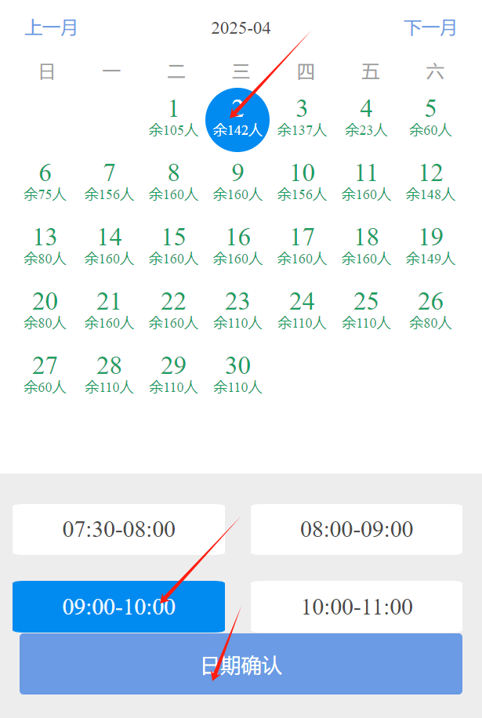
- 确认预约
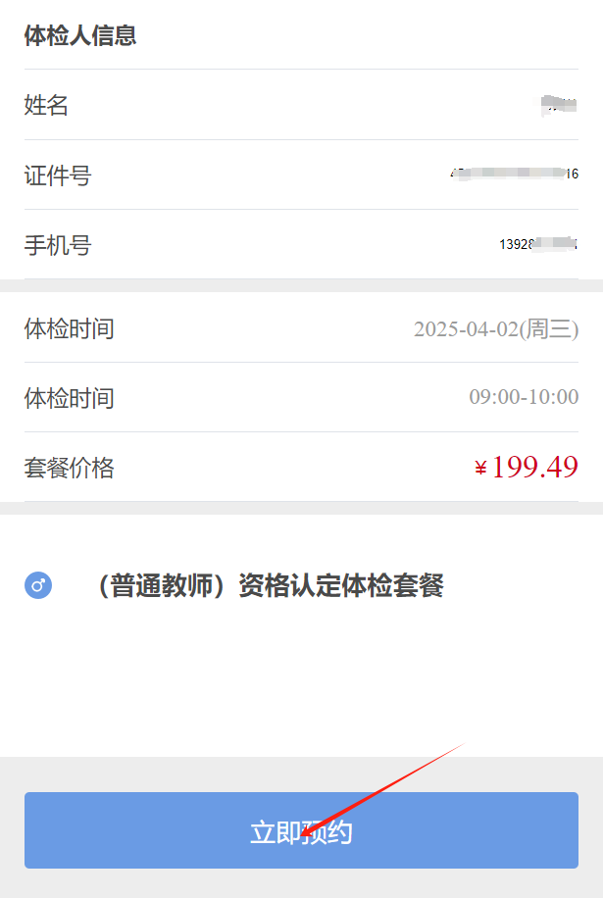
- 预约成功后进行在线支付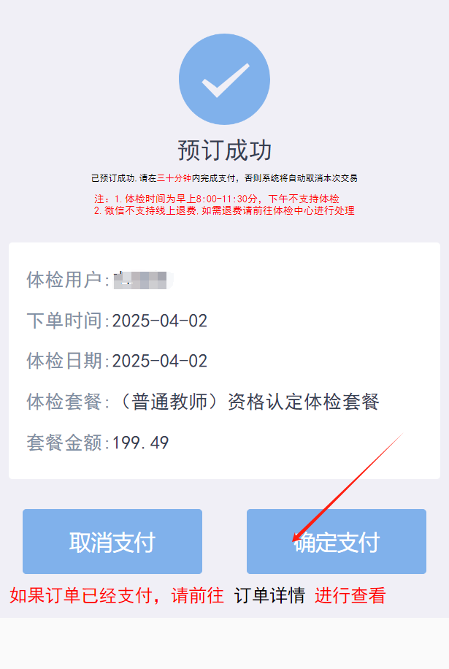
八、注意事项：支付成功后，请在预约日期当天携带个人身份证于早上八点空腹到花都区人民医院体检中心服务台报到并体检。体检结果由医院反馈至区教师资格认定机构，个人可在“广州市花都区人民医院体检中心”微信公众号查看并可下载PDF电子版体检报告。如发现体检结果异常我们将通过电话或短信通知其本人回到体检中心25号室开单复查或进一步检查，请各位留意医院手机短信或电话通知，以免影响您的体检报告的及时出具！

